Российская Федерация
Ростовская область
Цимлянский район

Собрание депутатов Красноярского сельского поселения

РЕШЕНИЕ

21.04.2016 г. №121 ст. Красноярская
Об утверждении схемы многомандатных
избирательных округов по выборам депутатов Собрания депутатов Красноярского сельского поселения четвертого созыва

В соответствии со ст. 18 Федерального закона от 12 июня 2002 года № 67-ФЗ «Об основных гарантиях избирательных прав и права на участие в референдуме граждан Российской Федерации», ст. 8 Областного закона от 08 августа 2011 года № 645-ЗС «О выборах депутатов представительных органов муниципальных образований в Ростовской области», на основании постановления территориальной избирательной комиссии Цимлянского района Ростовской области от 12 ноября 2015 года № 157-7 «О схеме избирательных округов по выборам депутатов Красноярского сельского поселения, Собрание депутатов Красноярского сельского поселения,

РЕШИЛО:

1. Утвердить схему многомандатных избирательных округов по выборам депутатов Собрания депутатов Красноярского сельского поселения Цимлянского района Ростовской области четвертого созыва согласно приложению №1 к настоящему решению.
2. Утвердить графическое изображение схемы многомандатных избирательных округов по выборам депутатов Собрания депутатов Красноярского сельского поселения четвертого созыва, согласно приложению № 2 к настоящему решению.
3. Опубликовать (обнародовать) схему избирательных округов по выборам депутатов Собрания депутатов Красноярского сельского поселения четвертого созыва в информационном бюллетене Красноярского сельского не позднее пяти дней от даты принятии настоящего решения и разместить на официальном сайте Администрации Красноярского сельского поселения в сети Интернет.
4. Решение Собрания депутатов Красноярского сельского поселения от 26.06.2012 г. № 93 «Об утверждении схемы многомандатных избирательных округов по выборам депутатов Собрания депутатов Красноярского сельского поселения Цимлянского района Ростовской области» признать утратившим силу.
5. Настоящее решение вступает в силу со дня его официального опубликования.
6. Контроль за исполнением настоящего решения возложить на постоянную мандатную комиссию и заведующего сектором социальной работы Садкову Т.В.

Глава Красноярского
сельского поселения В.В. Светличный

Приложение № 1
к решению Собрания депутатов
Красноярского сельского поселения
от 21.04.2016 г. № 121

Схема
многомандатных избирательных округов по выборам
депутатов Собрания депутатов Красноярского сельского поселения
Цимлянского района Ростовской области

Количество избирателей в Красноярском сельском поселении – 4906 человек.

Количество депутатов 10 человек.

Красноярский многомандатный избирательный округ № 1

В границах ст. Красноярская и х. Рынок-Романовский, количество избирателей – 2488 чел., с числом мандатов, подлежащих распределению в данном округе - 5, с числом голосов, которое имеет избиратель при голосовании в многомандатном округе – 5.

ст. Красноярская  (2417 избирателей) | пер. Байдукова  пер. Береговой  пер. Гвардейский  пер. Железнодорожный  ул. Заречная  пер. Клубный  пл. Колхозная  пер. Колхозный  ул. Короткова  пер. Кривой  пер. Луговой  ул. Матросова  пер. Мирный  пер. Мостовой  ул. Набережная  пер. Новый  пер. Песчаный  пер. Пионерский  ул. Победы  ул. Полевая  пер. Приовражный  пер. Рабочий  пер. Развильный  пер. Родниковый  ул. Советская  ул. Солотина  пер. Союзный  пер. Средний  пер. Цимлянский  ул. Чкалова  пер. Школьный  пер. Речной | полностью  полностью  полностью  полностью  полностью  полностью  полностью  полностью  полностью  полностью  полностью  полностью  полностью  полностью  четные полностью  нечетные с № 1 по № 141  полностью  полностью  полностью  с № 1 по № 114, № 116  полностью  полностью  полностью  полностью  полностью  полностью  полностью  полностью  полностью  полностью  полностью  полностью  полностью
х. Рынок-Романовский  (71 избиратель) | В границах  х. Рынок-Романовский | полностью

Красноярский многомандатный избирательный округ № 2

В границах ст. Красноярской и п. Дубравный количество избирателей в округе – 2418 чел., с числом мандатов, подлежащих распределению в данном округе – 5, с числом голосов, которое имеет избиратель при голосовании в многомандатном округе – 5.

ст. Красноярская  (1876 избирателей) | ул. 60 лет Октября  пер. Вокзальный  ул. Гагарина  пер. Западный  пер. Комсомольский  пер. Кооперативный  пер. Красноармейский  ул. Кумшатская  ул. Ленина  ул. Лесная  ул. Молодежная  пер. Первомайский  ул. Развильная  ул. Социалистическая  ул. Спортивная  ул. Степная  ул. Победы  ул. Строителей  пер. Восточный  ул. Набережная  ул. Промышленная | полностью  полностью  полностью  полностью  полностью  полностью  полностью  полностью  полностью  полностью  полностью  полностью  полностью  полностью  полностью  полностью  № 115, № 155  полностью  полностью  нечетные с № 143 по № 177  полностью
п. Дубравный  (542 избирателя) | В границах  п. Дубравный | полностью

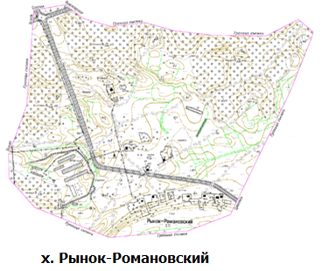
Приложение №2 к Решению Собрания депутатов от 21.04.2016 г. № 121
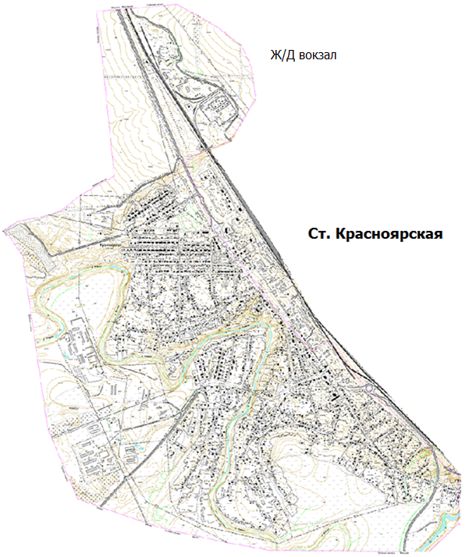
На Морозовск

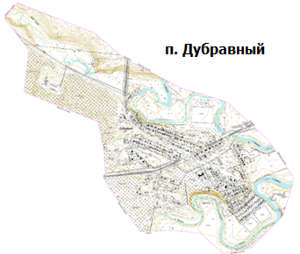

На х. Лозной

